各学院及处室学科馆员姓名及钉钉服务群二维码如下：
1.国际传播学院学科馆员：王晓闻 侯晓岚
国际传播学院学生 图书馆文献资源服务群 国际传播学院教师 图书馆文献资源服务群
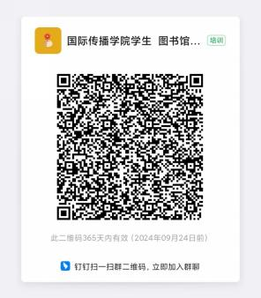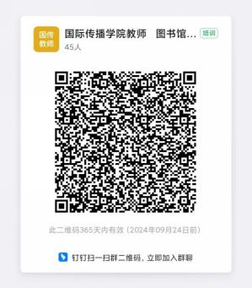

- 表演艺术学院学科馆员：程晶
表演艺术学院学生 图书馆文献资源服务群 表演艺术学院教师 图书馆文献资源服务群
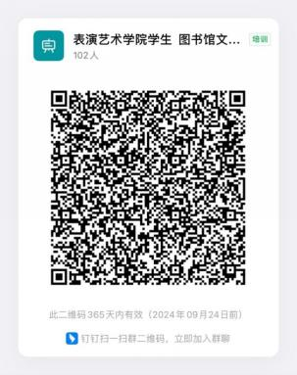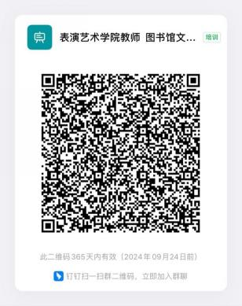
3.影视艺术学院学科馆员：李莹
影视艺术学院学生 图书馆文献资源服务群 影视艺术学院教师 图书馆文献资源服务群
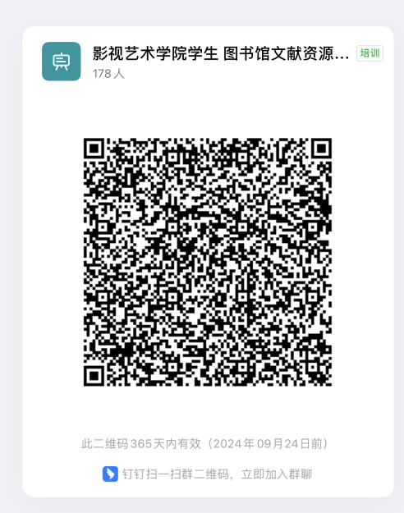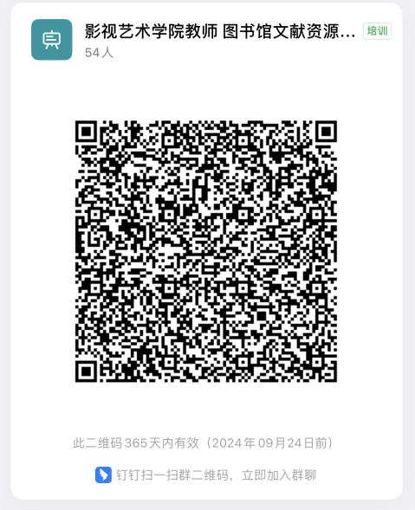

4.新闻传播学院学科馆员：温田田
新闻传播学院学生 图书馆文献资源服务群 新闻传播学院教师 图书馆文献资源服务群
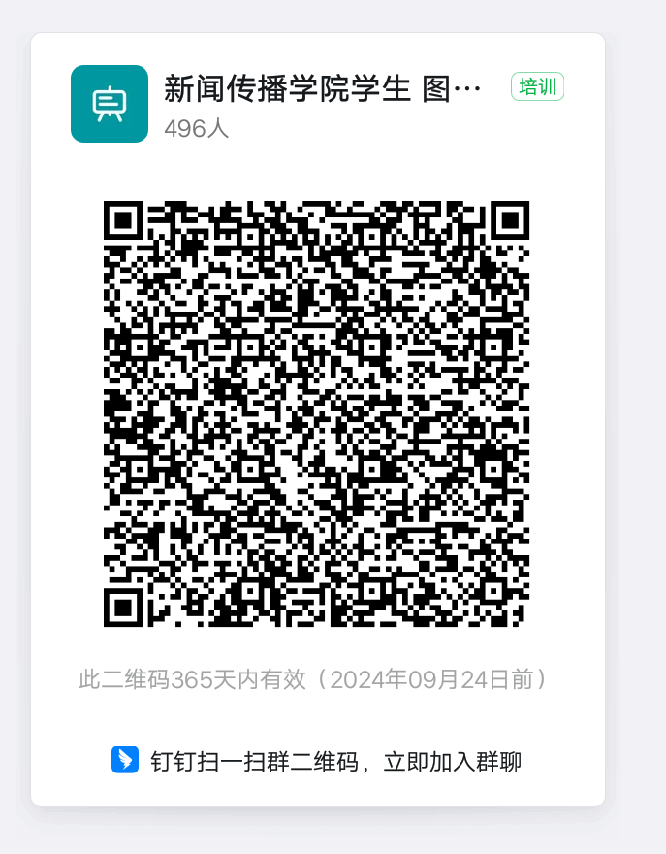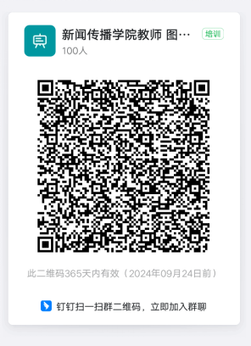
5.美术与设计学院学科馆员：李静
美术与设计学院学生 图书馆文献资源服务群 美术与设计学院教师文献资源服务群
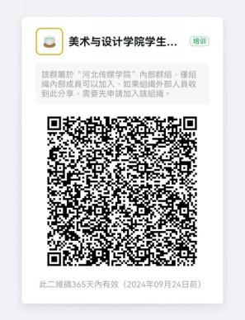

6.艺术体育学院学科馆员：李磊
艺术体育学院 图书馆学生文献资源服务群 艺术体育学院 图书馆教师文献资源服务群
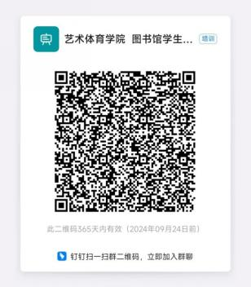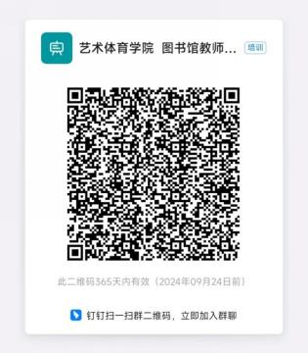

7.音乐学院学科馆员：刘静
音乐学院学生 图书馆文献资源服务群 音乐学院教师 图书馆文献资源服务群
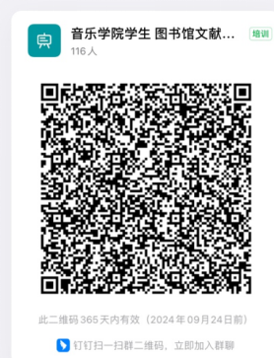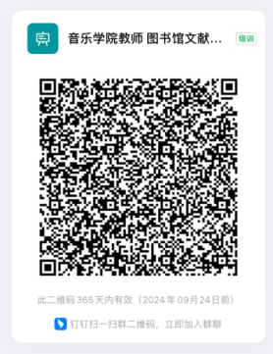
8.信息技术与文化管理学院学科馆员：臧晓旸
信管学院学生 图书馆文献资源服务群 信管学院教师 图书馆文献资源服务群
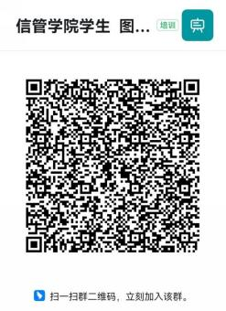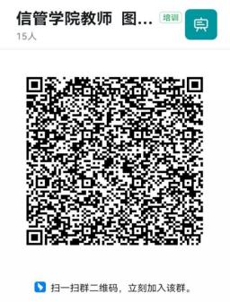
9.足球学院学科馆员：李志强
足球学院学生图书馆文献资源服务群 足球学院教师图书馆文献资源服务群
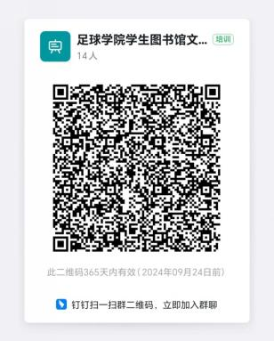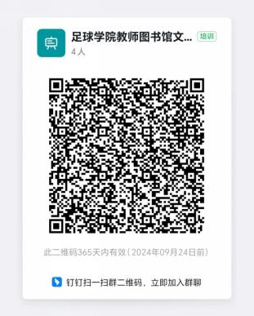

10. 舞蹈艺术学院学科馆员：王雯雯
舞蹈艺术学院学生 图书馆文献资源服务群 舞蹈艺术学院教师 图书馆文献资源服务群
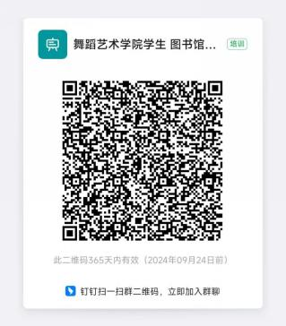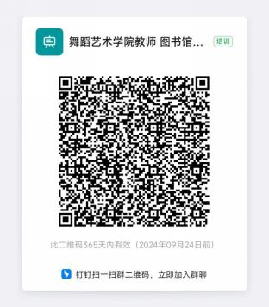

11.研究生院学科馆员：孙琪
研究生院学生 图书馆文献资源服务群 研究生院老师 图书馆文献资源服务群
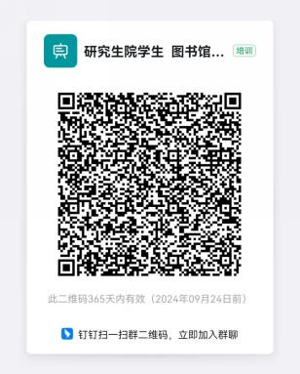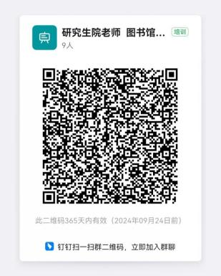

12. 数字艺术与动画学院学科馆员：赵丽娜
数字艺术与动画学院学生 图书馆文献资源服务群 数字艺术与动画学院教师 图书馆文献资源服务群
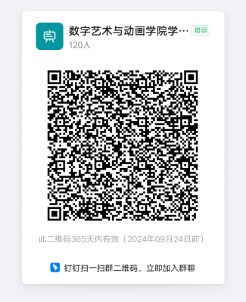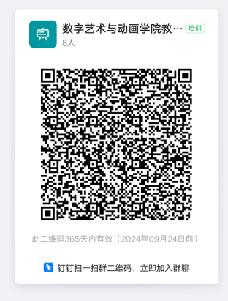
13.行政处室学科馆员：谢永强
行政处室教师 图书馆文献资源服务群
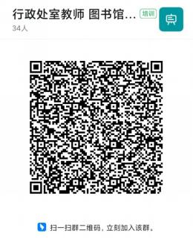

14.马克思主义学院学科馆员：赵美
马列学院教师文献资源服务群
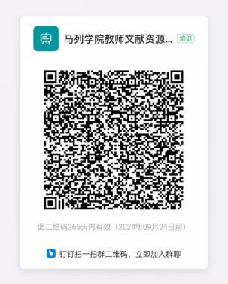

15.继续教育学院学科馆员：郭萧萧
继续教育学院 图书馆文献资源服务群
